附件3

面试流程图

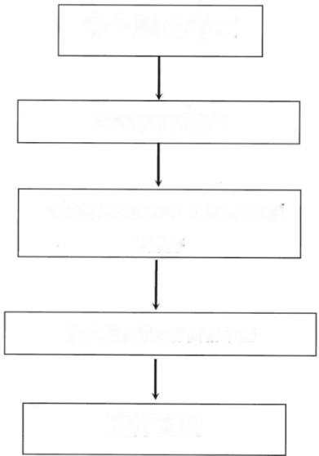

考生到达考点

抽签确定面试分组

到抽签确定的候考室抽签确定面

试顺序

按抽签顺序进行资格审查

进行面试